**《11.3动能和势能》**

**【知识点一 能 动能】**

1. 在相同路面的情况下，汽车在水平的公路上运行时，速度越大，紧急刹车后，前进的距离就长，这是因为（　　）  
   A.汽车速度越大，受到的地球引力越小 B.汽车速度越大，摩擦力越小  
   C.汽车速度越大，动能越大 D.汽车速度越大，动能越大
2. 叙述功和能的关系时有以下几种说法，哪一种是正确的（　　）  
   A.物体具有的能量越大，做的功越多 B.具有能量的物体一定做功  
   C.做功的物体一定具有能量 D.物体不做功就没有能
3. 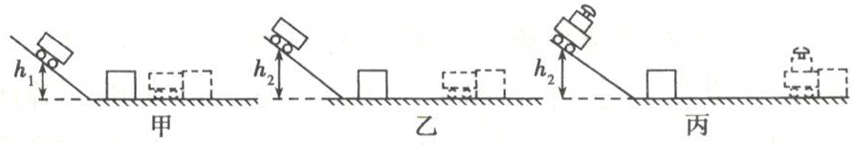为了模拟研究汽车超载和超速带来的安全隐患，小明选用小车、斜面、木板、砝码、木块等器材进行如图所示的实验探究：  
     
     
     
     
   ⑴为了研究汽车超速问题，实验中应选择______两个图进行比较，得到的结论是：小车的质量一定时，速度越大，则动能越大。  
   ⑵为了研究汽车超载问题，实验中应选择乙、丙两个图进行比较，得到的结论是：____________  
   ________________________________。

**【知识点二 势能】**

1. 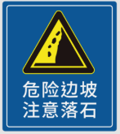如图是“注意落石”标志，静止在容易松动山坡上的石头也具有危险性，是因为（　　）  
   A.石头受力平衡   
   B.石头具有重力势能，能够做功  
   C.石头受到重力作用   
   D.石头具有弹性势能，能够做功
2. 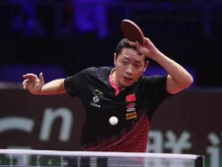据2019年12月乒乓球男单世界排名:许昕重返第一，樊振东第二，马龙第三名。乒乓球被誉为中国的国球，如图为许昕击球时的情景。动能、重力势能、弹性势能这三种能量，被击出去的乒乓球在空中飞行过程中（　　）  
   A.只有动能   
   B.同时具有动能和和重力势能  
   C.同时具有动能和弹性势能  
   D.三种能量都具有
3. 如图所示，是某小组同学在研究“重力势能与哪些因素有关”时所做的实验，小华同学将A、B、C、D四个体积相同，重力分别为2G、G、G的钢球从不同高度释放，都落在同样的花泥上，A比B使花泥凹陷得深一些，C比D使花泥凹陷得深一些，在实验中，该同学是通过观察比较花泥______米反映物体重力势能的大小。，其中由（a）图可知：______________________________；由（b）图可知：________________________________________。  
   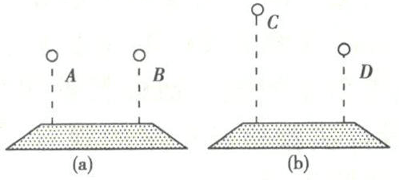

**【能力提升精练】**

1. 随着人们生活水平的提高，饲养宠物的人越来越多。小明某次观察到自家养的一只小猫咪从a点经b、c点到达d点，运动速度不变（如下图所示），则该猫咪的动能及重力势能的变化情况是（　　）  
   A.动能不变，重力势能先变大后变小  
   B.动能和重力势能都不变  
   C.重力势能不变，动能先变大后变小  
   D.动能和重力势能都先变大后变小

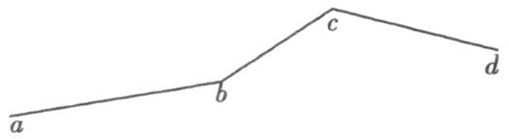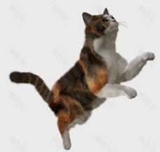

1. 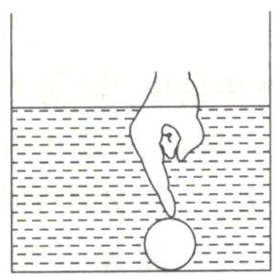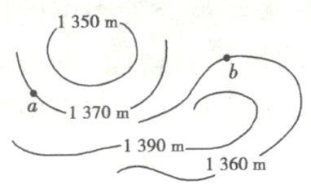如下图所示，为我国某地的等高线图，若把同一个物体分别放在a点和b点，则物体的重力势能（　　）  
   A.在a点时大   
   B.在b点时大  
   C.在两点一样大   
   D.条件不足，无法判断
2. 将一乒乓球压入盛有水的烧杯底部，如右图所示，松手后，乒乓球  
   先上升最终漂浮。球露出水面前，动能______；露出水面后，烧杯  
   底部受到；的液体压强______。（填“变大”、“不变”或“变小”）
3. 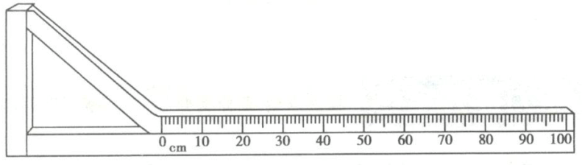在探究“物体动能的大小与物体质量是否有关”的实验中，需要控制物体的速度大小相等。为了控制物体的速度大小相等，小华选用了体积相等、质量不等的金属球A和B，利用如图所示的带滑槽的轨道进行实验。小华认为：如果A、B两球先后从轨道上同一高度处由静止开始释放，则A、B两球到达轨道零刻度线处的速度大小相等。小刚对小华的观点提出了质疑。请你根据实验需要，添加适当的器材，设计实验检验小华的观点是否正确。请你写出检验的实验步骤。

**【中考模拟演练】**

1. 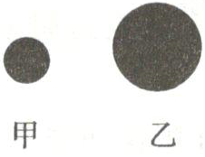两个完全相同的篮球，表面涂黑，从不同的高度自由下落至同一地面，在地面上留下的如图所示的黑色圆斑，下列判断正确的是（　　）  
   A.落在甲处的初始重力势能大   
   B.落在乙处的篮球质量大  
   C.落在乙处的篮球初始高度大   
   D.落在甲处的篮球重力做功多
2. 在下列情况中，物体既具有动能又具有重力势能的是（　　）

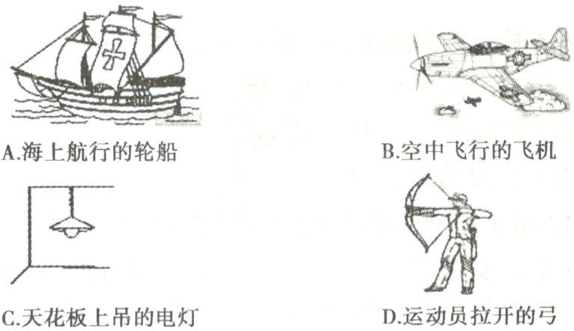

1. 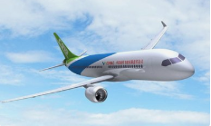如图是我国拥有完全自主知识产权的国产大飞机“C919”，在飞机加速升空时，重力势能______（选填“增大”、“不变”或“减小”）；该飞机空载时速度可达276km/h，一节课45分钟能飞______km。
2. 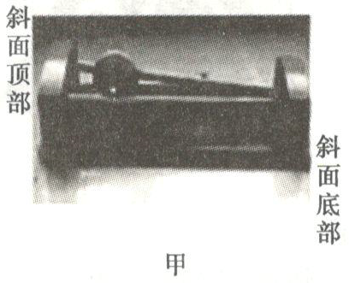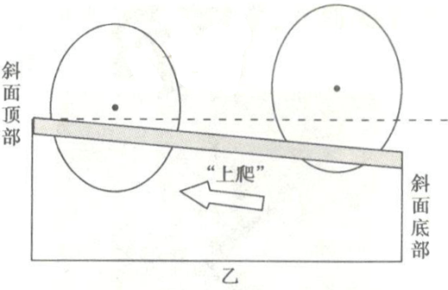小明在参观科技馆时，发现一个有趣的器材，如图甲所示，当把锥体放在斜面底部时，发现锥体开始自己往上“爬”，该装置可简化成乙图，则锥体“爬坡”过程中，重力势能______。（选填“一直增加”，“一直减小”或“不变”）

**【经典试题演练】**

1. 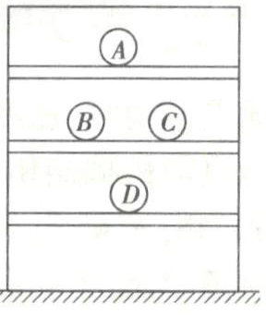一架飞机在高空中水平匀速飞行，向灾区投稿救灾物资。该飞机在此过程中（　　）  
   A.动能不变 B.动能减小   
   C.重力势能不变 D.重力势能增大
2. 如右图所示，货架上放着A、B、C、D四个体积相同的实心球，  
   其中A和B为铅球，C和D为铁球，那么A和B两球相比较，  
   ______球的重力势能大；B和C两球相比较，做功本领更大  
   的______球。（ρ铅＞ρ铁）
3. 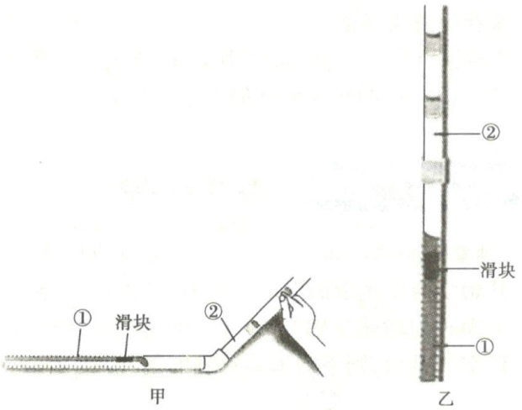将普通塑料水管进行改装，能做多个实验。将塑料水管①侧面开口并标上刻度，再将塑料水管②在侧面不同高度开两个大小合适的口。  
   ⑴将两根塑料管按图甲连接，选合适的滑块放入管①，将一钢球从管②的一口放入后，静止释放。观察并记录____________________。取出钢球，将滑块移回原位，将钢球从另一个口放入，重复实验。该实验可验证动能大小与______的关系。  
     
     
     
     
     
     
     
     
   ⑵将两根塑料管按图乙连接，验证“重力势能大小与质量的关系”。请你写出实验步骤。  
   _______________________________________________________________________________。

**【核心素养全练】**

1. 我国研制的高压水流切割器的技术已达到国际先进水平，这种很细的高速水流一次可顺利切割26层牛皮，或2.3mm厚的钢板……如果在水中加入某种砂质磨料，在水的流速相同的情况下，可切割300mm的花岗岩，或130mm厚的钢板……  
   请简要回答：  
   ⑴高速水流能切割坚硬的物体，是因为高速水流具有很大的______。  
   ⑵加入砂质磨料后，在流速相同的情况下，切割能力大大提高了，是因为__________________  
   ________________________。

§§§§§§§§§§§§§§§§§§§§§§§§§§§§§§§§§§§§§§§§§§§§§§§§§§§§§§§§§§§§§§§§§§§§§§§§§§§§§§§§§§§§§§§§

**【参考答案】**

1. D 汽车在水平的公路上运行时，速度越大，所具有的动能就越大，能够对外做的功就越多，所以紧急刹车后，前进的距离就长。
2. C 物体具有的能量越大，能够估的功越多，但做的功不一定越多，故A错误；山坡上的巨石具有重力势能，但落下前并未做功，所以说，具有能量的物体不一定做功，不做功的物体也不一定没有能，故B、D错误；一个物体如果能对外做功，我们就说它具有能量，故做功的物体一定具有能量，故C正确。
3. ⑴甲、乙 ⑵小车的速度一定时，质量越大，动能越大  
   【解析】  
   ⑴为了研究汽车超速问题，应保持小车的质量不变，改变小车到达水平面时的速度大小，故实验中应选择甲、乙两个图进行比较，得到的结论是：小车的质量一定时，速度越大，则动能越大；  
   ⑵为了研究汽车超载问题，应保持小车到达水平面时的速度不变，改变小车的总质量，故实验中应选择乙、丙两个图进行比较，得到的结论是：小车的速度一定时，质量越大，动能越大。
4. B 质量一定时，物体所处的高度越高具有的重力势能越大。高处的石头积蓄了很大的重力势能，能够对外做功，所以有潜在的危险性。
5. B 乒乓球在空中运动具有动能，乒乓球被举高，具有重力势能，乒乓球离开球拍后没有发生弹性形变，故不具有弹性势能。
6. 凹陷程度 在高度相同时，物体的质量越大，重力势能就越大 在质量相同时，物体的高度越高，重力势能就越大
7. A 小猫的质量不变，速度也不变，所以它的动能不变，由图知，它的高度先变大后变小，而质量不变，所以重力势能先变大后变小。
8. A 由题图可看出，a点所在的海拔为1370m,b点所在的海拔为1360m,而对同一个物体，它的位置越高，重力势能越大，故物体在a点的重力势能大。
9. 变大 变小  
   【解析】 乒乓球先上升最终漂浮，球露出水面前，所受的浮力大于重力，所以乒乓球在露出水面前将加速上升，而质量不变，故动能变大；乒乓球露出水面后，排开水的体积减小，液面会下降，烧杯内水的深度变小，故底部受到的液体压强变小。
10. 示例：  
    添加器材：完全相同的滑槽轨道一个。  
    实验步骤：将完全相同的两个带有滑槽的轨道并排放在水平桌面上，使两端对齐。将A、B两个金属球分别放置在两个轨道的最高点，从静止开始同时释放，观察两球是否一直并排滚动，直到轨道零刻度线处。
11. C 从高处下落的篮球具有重力势能，质量相同，高度越高，重力势能越大，对外界能够做的功就越多，篮球落地时的痕迹面积越大。
12. B 空中飞行的飞机，因运动而具有动能，因受到重力并处在一定高度而具有重力势能，故B选项符合题意。
13. 增大 207  
    【解析】 在飞机加速升空时，质量不变，高度增加，所以重力势能增大；一节课45分钟能飞行的距离s=vt=276km/h×（45/60）h=207km。
14. 一直减小  
    【解析】据图乙可知，在锥体开始自己往上“爬”的过程中，质量不变，其重心的位置不断降低，所以高度降低，所以重力势能一直减小。
15. B 飞机在高空中水平匀速飞行，飞机的速度不变，向灾区投放救灾物资，质量减小，所以动能减小；高度不变，所以重力势能减小。
16. A B  
    【解析】 由于四个实心球的体积相同，A和B为铅球，C和D为铁球，ρ铅>ρ铁，由==ρV可知，A、B两球的质量大于C、D两球的质量。A与B相纸，质量相同，但A的高度更高，所以A球的重力势能更大；B与C相比，高度相同，B球的质量更大，所以B球的重力势能更大，故B球的做功本领更大。
17. ⑴滑块被撞击后移动的距离 速度大小  
    ⑵将一钢球从管②的一口放入后，静止释放，观察滑块被撞击后移动的距离；取出钢球，将滑块移回原位，将另一质量不同的钢球从同一个口放入，重复实验。
18. ⑴动能   
    ⑵速度一定时，流体的质量增加，动能增大  
    【解析】本题以高压水流切割器的技术为背景，从能量的角度分析了它的工作原理，重点考查对知识应用等科学素养。  
    ⑴高速水流能切割坚硬的物体，是因为高速水流具有很大的动能；  
    ⑵加入砂质磨料后切割能力大大提高了，是因为速度一定时，流体的质量增加，动能增大。